Termin: 20. - 22. November 2020
Freitag: 14:30 - ca. 21:00 Uhr
Samstag: 09:00 - ca. 20:00 Uhr
Sonntag: 09:00 - ca. 18:00 Uhr

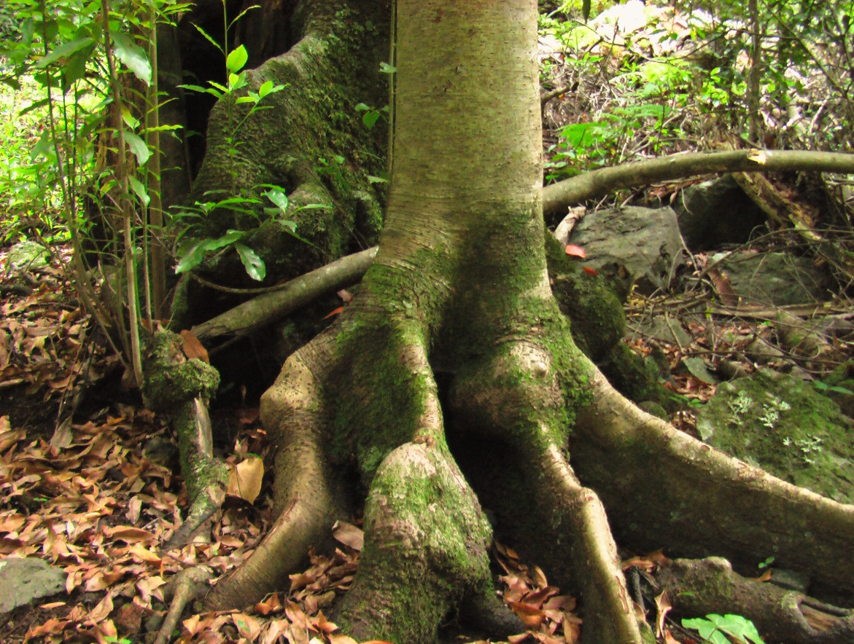
Ort: Strebersdorferstraße 163

1210 Wien
Autobus 32A ca. 2 Minuten

Genügen Parkplätze in der Umgebung

Seminarkosten: € 260,-

Information und Anmeldung:
Kathrin: Tel: 0650 33 22 158 Mail: horizont@viklicky.at
Christian: Tel: 0676 746 01 01 Mail: christian.sator@gmx.net

Wir bitten um möglichst frühe Voranmeldung und um verbindliche Anmeldung bis spätestens 3 Wochen vor Seminarbeginn
Nach der Anmeldung erhalten die Teilnehmer einen Fragebogen zu den näheren Umständen von Schwangerschaft und Geburt. Wir bitten, diesen ausgefüllt bis wenige Tage vor Seminarbeginn per Mail an christian.sator@gmx.net und horizont@viklicky.at zu senden, und zum Seminar mitzubringen.

>

WARUM BIN ICH WIE ICH BIN?

Selbsterfahrungsseminar für Frauen, Männer,
Mütter und Väter

Empfängnis, Schwangerschaft und Geburt,
die eigene Entstehungsgeschichte neu erleben
und als Ressource integrieren

Die Pränatalwissenschaft zeigt auf, dass wir schon in unserem ersten Zuhause, dem Mutterleib, bewusste, empfindsame Wesen sind, zart und verletzlich. Fühlen wir uns liebevoll von der Mutter angenommen, entwickelt sich Vertrauen: in uns selber, in unsere Mitmenschen und das Leben. Fehlen in dieser ersten Lebensphase liebevolle Zuwendung und achtsame Präsenz, oder erzeugen die Lebensbedingungen bei der Mutter Ängste und Stress, können bei dem noch ungeborenen Kind Gefühle wie Wut, Verzweiflung, Ohnmacht und Einsamkeit entstehen. Die Geburt selbst ist ein schwieriger Übergang in eine unbekannte, neue Welt, der nicht selten traumatisierend erlebt wird.
All die Erlebnisse rund um Empfängnis, Schwangerschaft und Geburt hinterlassen einen tiefen Eindruck auf die kindliche Seele, und sie beeinflussen die spätere Einstellung zu uns selbst, unsere Bindungsfähigkeit, die Art und Weise, wie wir Übergänge im späteren Leben gestalten, und wie wir das Sein in der Welt erleben. Unbewusst wiederholen wir dabei immer wieder die ersten zentralen Erfahrungen.
Durch achtsame Körperübungen und -erkundungen werden wir uns den kindlichen Gefühlen annähern und die Atmosphäre am Lebensanfang erforschen. Waren wir damals überwiegend den Lebensumständen der Mutter ausgeliefert und konnten schmerzhafte Erfahrungen nur ins Unbewusste verdrängen, so können wir jetzt als Erwachsene den alten Schmerz des Kindes wieder fühlen und ihn nun liebevoll annehmen. Dadurch werden neue Erfahrungen möglich, alte Muster und Glaubenssätze aus den ersten Lebensmonaten können sich auflösen und, auf diese Weise gestärkt, gelingt es leichter, das Leben vertrauensvoll zu gestalten. Kraft und Lebensenergie werden frei für ein JA zum Leben.
„Das Geburtsseminar stellt mit einem langjährig erprobten Konzept eine einzigartige Gelegenheit dar, in tiefer Weise die eigene Geburt zu durchleben und alle belastenden Faktoren zu überschreiben, sodass die stärkende und lebensbejahende Kraft aus dem Geburtserlebnis voll in das eigene Leben einfließen kann. In einer Atmosphäre der Achtsamkeit und Geborgenheit wird die Geburt als ein Fest und ein Mysterium des Lebens erfahrbar.“ (Dr. Wilfried Ehrmann, Psychotherapeut, Atemtrainer)

Seminarthemen
- Psychische und körperliche Entwicklung des Ungeborenen
- Prägende Erfahrungen der Empfängnis und Pränatalzeit
- Verlorener Zwilling
- Geburtserfahrungen und ihre Auswirkungen
- Meditatives Erforschen des Klimas im Mutterleib
- Kontakt mit dem Inneren Kind
- Geburtsritual zur Heilung der eigenen Geburtserfahrung

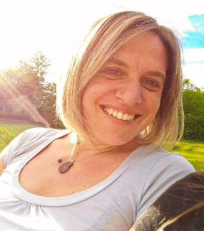
Leitung

Kathrin Viklicky
Dipl. Sozialarbeiterin,
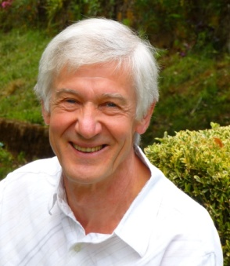
Integrative Atemlehrerin mit Atemgymnastik, Leiterin von Geburtsseminaren, Doula, Weiterbildungen zur Traumalösung von Säuglingen und Kleinkindern

Dr. Christian Sator
Tierarzt,
Integrativer Atem- und Atemgymnastiklehrer, Leiter von Atem- und Meditationsgruppen und von Geburtsseminaren, Weiterbildungen zur Traumalösung von Säuglingen und Kleinkindern
HINWEIS: Dieses Seminar dient der Selbsterfahrung und kann eine notwendige medizinische und/oder psychotherapeutische Behandlung nicht ersetzen. Die Teilnahme erfolgt in Eigenverantwortung. Die Seminarleitung übernimmt keine Haftung.

